

**Ханты-Мансийский автономный округ – Югра**

**(Тюменская область)**

**Нижневартовский район**

**Администрация**

**городского поселения**

**Излучинск**

**ПОСТАНОВЛЕНИЕ**

от 02.05.2024 № 183

пгт. Излучинск

Об определении границ противопожарных преград вокруг населенных пунктов поселения

В соответствии с Федеральными законами от 22.07.2008 № 123-ФЗ «Технический регламент о требованиях пожарной безопасности», от 04.12.2006 № 200-ФЗ «Лесной кодекс Российской Федерации», постановлением Правительства Российской Федерации от 07.10.2020 № 1614 «Об утверждении Правил пожарной безопасности в лесах», Постановления Правительство Российской Федерации от 16.09.2020 № 1479 «Об утверждении Правил противопожарного режима в Российской Федерации», сводом правил СП 4.13130.2013 «Системы противопожарной защиты. Ограничение распространения пожара на объектах защиты. Требования к объемно-планировочным и конструктивным решениям», в целях обеспечения пожарной безопасности населенных пунктов поселения подверженных угрозе лесных пожаров и других ландшафтных (природных) пожаров:

1. Утвердить:

1.1. Схемы расположения противопожарных преград вокруг населенных пунктов поселения (пгт. Излучинск, с. Большетархово, д. Пасол, д. Соснина) согласно приложению 1.

1.2. График проведения мероприятий по проверке и обустройству противопожарных преград согласно приложению 2.

2. Отделу организации деятельности, информационной политики и общественных связей (Д.Я. Бурич) опубликовать постановление на официальном сайте органов местного самоуправления.

3. Контроль за выполнением постановления оставляю за собой.

Глава администрации поселения Е.С. Папп

Приложение 1 к постановлению

администрации поселения

от 02.05.2024 № 183

**Схема противопожарных преград пгт. Излучинск**

**1. Описание границ противопожарных преград пгт. Излучинск**

|  |  |  |
| --- | --- | --- |
| 1. | Сведения о наличии естественных и искусственных преград (дороги, реки, ручьи) | С восточной стороны пгт. Излучинск протекает река Вах, автомобильные дороги имеются с северной, южной, западной стороны |
| 2 | Сведения о состоянии противопожарного обустройства населенного пункта | С северной и западной стороны обустроены противопожарные разрывы. С северной стороны протяженность противопожарного разрыва – 1,2 км. С западной стороны – 762 м. |

**2. Координаты расположения противопожарных разрывов и минерализованных полос вокруг пгт. Излучинск**

|  |  |  |
| --- | --- | --- |
| **Номер точки** | **N** | **E** |
| 1 | 60°56'7.548" | 76°53'14.424" |
| 2 | 60°56'6.576" | 76°52'19.848" |
| 3 | 60°56'9.060" | 76°52'5.160" |
| 4 | 60°56'16.440" | 76°51'46.800" |
| 5 | 60°56'37.860" | 76°51'22.320" |
| 6 | 60°56'50.856" | 76°52'4.872" |
| 7 | 60°56'51.360" | 76°52'5.844" |
| 8 | 60°56'56.472" | 76°52'10.488" |
| 9 | 60°56'57.300" | 76°52'21.504" |
| 10 | 60°56'58.020" | 76°51'53.352" |
| 11 | 60°57'1.692" | 76°52'1.200" |
| 12 | 60°57'5.508" | 76°52'4.368" |
| 13 | 60°57'10.872" | 76°52'14.664" |
| 14 | 60°57'4.104" | 76°52'34.752" |
| 14/1 | 60°57'12.780" | 76°52'52.860" |
| 14/2 | 60°57'13.752" | 76°52'49.656" |
| 15 | 60°57'15.660" | 76°52'50.880" |
| 16 | 60°57'24.804" | 76°52'47.928" |
| 17 | 60°57'24.696" | 76°52'35.688" |
| 18 | 60°57'29.916" | 76°52'35.436" |
| 19 | 60°57'35.784" | 76°52'39.108" |
| 20 | 60°57'31.824" | 76°52'55.056" |
| 21 | 60°57'41.112" | 76°52'53.580" |
| 22 | 60°57'36.252" | 76°53'26.124" |
| 23 | 60°57'38.052" | 76°53'47.184" |
| 24 | 60°57'44.964" | 76°54'6.300" |

**СХЕМА противопожарного обустройства пгт. Излучинск**

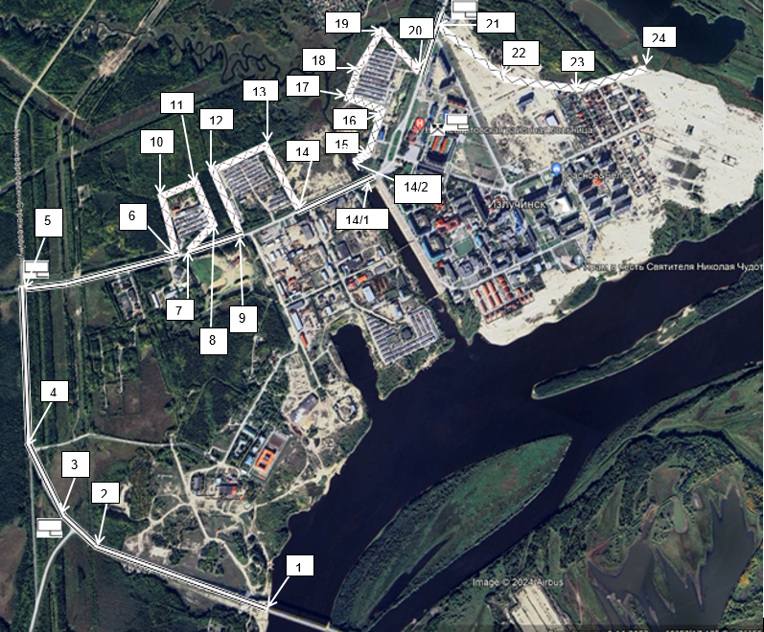

Условные обозначения

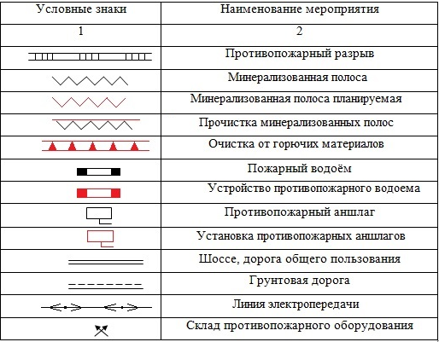

**Схема противопожарных преград с. Большетархово**

**1. Описание границ противопожарных преград с. Большетархово**

|  |  |  |
| --- | --- | --- |
| 1. | Сведения о наличии естественных и искусственных преград (дороги, реки, ручьи) | С восточной и северо-восточной стороны с. Большетархово протекает река Вах |
| 2 | Сведения о состоянии противопожарного обустройства населенного пункта | Обустроены противопожарные разрывы с минерализованной полосой:  с северной стороны по землям поселения – 65 м.,  с южной и юго-восточной стороны по землям поселения – 411 м.,  с южной стороны по землям лесфонда –955 м.,  с западной и юго-западной стороны по землям поселения – 610 м. |

**2. Координаты расположения противопожарных разрывов и минерализованных полос вокруг с. Большетархово**

|  |  |  |
| --- | --- | --- |
| **Номер точки** | **N** | **E** |
| 1 | 61°6'22.176" | 77°9'30.996" |
| 2 | 61°6'23.328" | 77°9'29.952" |
| 3 | 61°6'21.096" | 77°9'25.776" |
| 4 | 61°6'21.168" | 77°9'18.936" |
| 5 | 61°6'15.228" | 77°9'26.712" |
| 6 | 61°6'6.120" | 77°9'42.552" |
| 7 | 61°6'1.332" | 77°9'54.936" |
| 8 | 61°5'59.676" | 77°10'4.332" |
| 9 | 61°5'57.984" | 77°10'15.096" |
| 10 | 61°5'59.892" | 77°10'13.692" |
| 11 | 61°5'59.064" | 77°10'18.948" |
| 12 | 61°6'1.116" | 77°10'28.920" |
| 13 | 61°6'2.592" | 77°10'32.232" |
| 14 | 61°6'4.824" | 77°10'33.708" |
| 15 | 61°6'7.200" | 77°10'35.832" |

**СХЕМА противопожарного обустройства с. Большетархово**

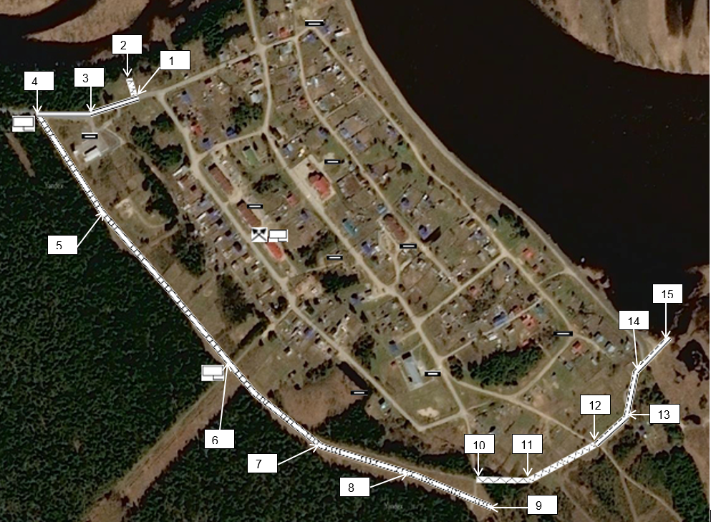

Условные обозначения



**Схема противопожарных преград д. Соснина**

**1. Описание границ противопожарных преград д. Соснина**

|  |  |  |
| --- | --- | --- |
| 1 | Сведения о наличии естественных и искусственных преград (дороги, реки, ручьи) | С южной стороны д. Соснина протекает река Вах, с северной стороны протока |
| 2 | Сведения о состоянии противопожарного обустройства населенного пункта | Обустроены противопожарные разрывы с минерализованной полосой:  с северной стороны, западной стороны и северо-западной стороны по землям поселения – 960 м.,  с восточной стороны по землям лесфонда –72 м., |

**2. Координаты расположения противопожарных разрывов и минерализованных полос вокруг д. Соснина**

|  |  |  |
| --- | --- | --- |
| **Номер точки** | **N** | **E** |
| 1 | 77°02'38.4291" | 60°42'31.8181" |
| 2 | 77°02'32.3421" | 60°42'36.1886" |
| 3 | 77°02'31.0579" | 60°42'39.4434" |
| 4 | 77°02'37.9798" | 60°42'40.1989" |
| 5 | 77°02'52.1797" | 60°42'41.2763" |
| 6 | 77°03'04.8790" | 60°42'43.4089" |
| 7 | 77°03'23.9012" | 60°42'46.6021" |
| 8 | 77°03'36.2608" | 60°42'47.7357" |
| 9 | 77°03'37.3235" | 60°42'45.3716" |

**СХЕМА противопожарного обустройства д. Соснина**

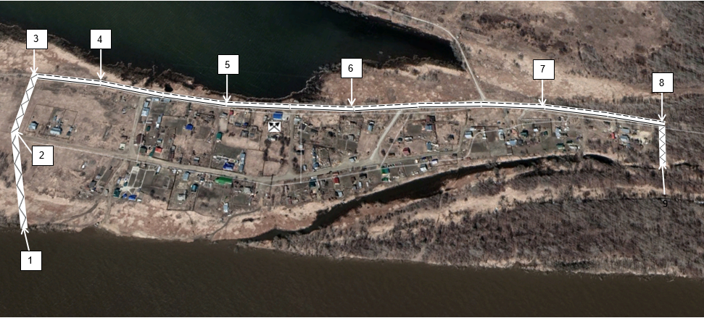

Условные обозначения



**Схема противопожарных преград д. Пасол**

**1. Описание границ противопожарных преград д. Пасол**

|  |  |  |
| --- | --- | --- |
| 1 | Сведения о наличии естественных и искусственных преград (дороги, реки, ручьи) | С южной стороны д. Пасол протекает река Вах |
| 2 | Сведения о состоянии противопожарного обустройства населенного пункта | Обустроены противопожарные разрывы с минерализованной полосой:  с северной стороны, западной стороны, с восточной стороны, северо-западной стороны, северо-восточной стороны, юго-восточной стороны по землям поселения – 731 м. |

**2. Координаты расположения противопожарных разрывов и минерализованных полос вокруг д. Пасол**

|  |  |  |
| --- | --- | --- |
| **Номер точки** | **N** | **E** |
| 1 | 77°01'37.6700" | 60°50'54.9806" |
| 2 | 77°01'47.3344" | 60°51'00.8516" |
| 3 | 77°01'52.3548" | 60°51'04.4655" |
| 4 | 77°01'59.0560" | 60°51'06.6384" |
| 5 | 77°02'01.6824" | 60°51'05.3121" |
| 6 | 77°01'52.8710" | 60°50'58.1081" |
| 7 | 77°01'50.9977" | 60°50'57.1533" |
| 8 | 77°01'49.1390" | 60°50'56.4336" |
| 9 | 77°01'46.7008" | 60°50'55.9868" |
| 10 | 77°01'43.2088" | 60°50'54.4910" |
| 11 | 77°01'39.5589" | 60°50'53.0658" |

**СХЕМА противопожарного обустройства д. Пасол**

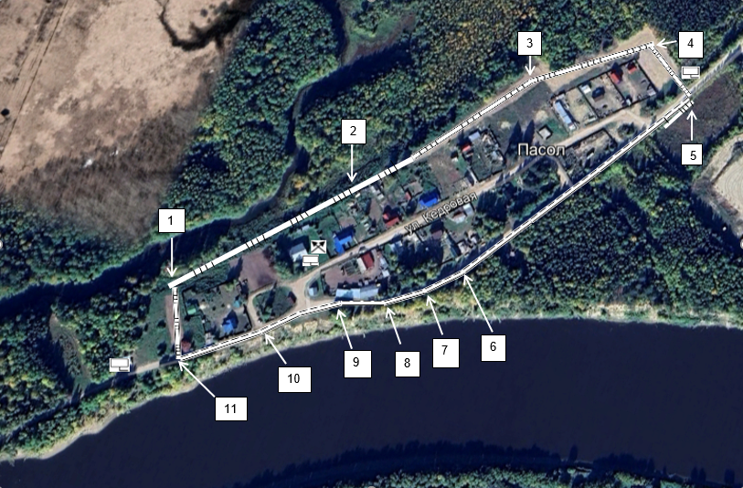

Условные обозначения



Приложение 2 к постановлению

администрации поселения

от 02.05.2024 № 183

**График**

**проведения мероприятий по проверке и обустройству противопожарных преград**

|  |  |  |  |  |  |  |  |
| --- | --- | --- | --- | --- | --- | --- | --- |
| **№**  **п/п** | **Дата проведения проверок**  (период) | **Вид противопожарной**  **преграды**  (противопожарный разрыв/минерализованная полоса/естественная преграда) | **Выявленные недостатки**  (да/нет, указать какие) | **Дата устранения недостатков**  (указать сроки устранения) | **Ответственные исполнители**  (Ф.И.О., должность) | **Отметка об исполнении**  (дата устранения недостатков) | **Особые отметки** |
| **1.** | С момента схода снежного покрова до 31.05 ежегодно | Противопожарные разрывы, минерализованные полосы, естественные преграды пгт. Излучинск, с. Большетархово, д. Пасол, д. Соснина |  | В течении недели после выявления недостатков | Отдел по гражданской обороне и обеспечению общественной безопасности администрации поселения  (Е.В. Пинигина) |  |  |
| **2.** | с 01.09 по 30.09. ежегодно | Противопожарные разрывы, минерализованные полосы, естественные преграды пгт. Излучинск, с. Большетархово, д. Пасол, д. Соснина |  | В течении недели после выявления недостатков | Отдел по гражданской обороне и обеспечению общественной безопасности администрации поселения  (Е.В. Пинигина) |  |  |